Всемирный день охраны труда – 28 апреля

Тема Всемирного дня в 2022 году – Общими усилиями сформировать позитивную культуру охраны труда.

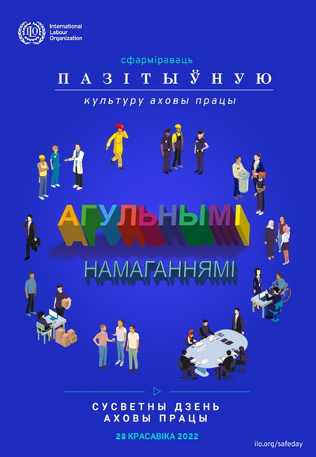

Всемирный день охраны труда – ежегодно отмечается 28 апреля, его главная задача – значение социального диалога и вовлеченности всех заинтересованных сторон для формирования позитивной культуры охраны труда.
Наличие надежной системы охраны труда, функционирующей при активном участии правительств, работодателей, работников, органов здравоохранения и всех заинтересованных сторон на национальном уровне и на уровне организаций, играет важнейшую роль в сохранении нормальных условий труда и обеспечении безопасности и здоровья работников.
Эффективный социальный диалог позволяет правительствам и социальным партнерам активно участвовать в процессе принятия решений в сфере охраны труда. Это имеет большое значение на всех этапах – от разработки и корректировки политики в области охраны труда с учетом существующих и вновь возникающих проблем до ее практического применения на рабочих местах. Социальный диалог не только способствует выработке более эффективной политики и стратегии в области охраны труда, но и вносит решающий вклад в укрепление ответственности и заинтересованности сторон, содействуя тем самым оперативной и более эффективной реализации принятых решений.
На рабочем месте высокая культура охраны труда – это культура, в которой право на безопасную и здоровую рабочую среду ценится и поощряется как руководством, так и работниками. Позитивная культура охраны труда строится посредством значимого участия всех сторон в постоянном повышении безопасности и гигиены труда. На рабочем месте с высокой культурой охраны труда работники чувствуют себя комфортно, сообщая о возможных рисках или опасностях в области охраны труда, а руководство активно сотрудничает с работниками для поиска подходящих, эффективных и устойчивых решений. Это требует открытого общения и диалога, построенного на доверии и взаимном уважении.
Однако, к сожалению, травматизм на производстве пока еще повседневность практически для всех стран. Поскольку мы продолжаем сталкиваться с постоянными рисками в области охраны труда, мы должны продолжать двигаться к созданию высокой культуры безопасности и здоровья на всех уровнях.
К основополагающим правам граждан, гарантированным Конституцией Республики Беларусь, относятся право на труд, справедливое вознаграждение за него, а также на здоровые и безопасные условия труда.
В целях реализации данных прав в республике сформирована соответствующая законодательная база, регламентирующая права и обязанности, как нанимателей (работодателей), так и работников (работающих). Ее основу образуют Трудовой кодекс Республики Беларусь, Закон Республики Беларусь «Об охране труда», акты Главы государства, регулирующие трудовые и связанные с ними отношения, а также принятые в их развитие нормативные правовые акты.
Законом Республики Беларусь «Об охране труда» (далее – Закон РБ «Об охране труда») определены основные направления государственной политики в области охраны труда.
Работа по охране труда, профилактике производственного травматизма дает результат, когда проводится на системной основе. В соответствии со статьей 17 Закона РБ «Об охране труда» наниматель обязан разработать, внедрить и поддерживать функционирование системы управления охраной труда, обеспечивающей идентификацию опасностей, оценку профессиональных рисков, определение мер управления профессиональными рисками и анализ их результативности, разработке и реализации мероприятий по улучшению условий и охраны труда.
Создана соответствующая законодательная база. Для оказания помощи нанимателям Министерством труда и социальной защиты Республики Беларусь утверждены рекомендации по разработке систем управления охраной труда в организациях и на территориальном уровне. Кроме того, при разработке систем управления охраной труда можно руководствоваться государственным стандартом СТБ ISO 45001-2020 или межгосударственным стандартом ГОСТ 12.0.230.1-2015.
Внедрение в организациях систем управления охраной труда, обеспечивающих оценку профессиональных рисков, разработку и реализацию мероприятий по улучшению условий и охраны труда является одним из показателей выполнения мероприятий Государственной программы «Рынок труда и содействие занятости» на 2021-2025 годы.

Главный государственный инспектор
отдела надзора за соблюдением
законодательства об охране труда
Гомельского областного управления
Департамента государственной инспекции труда В. Сафонов

